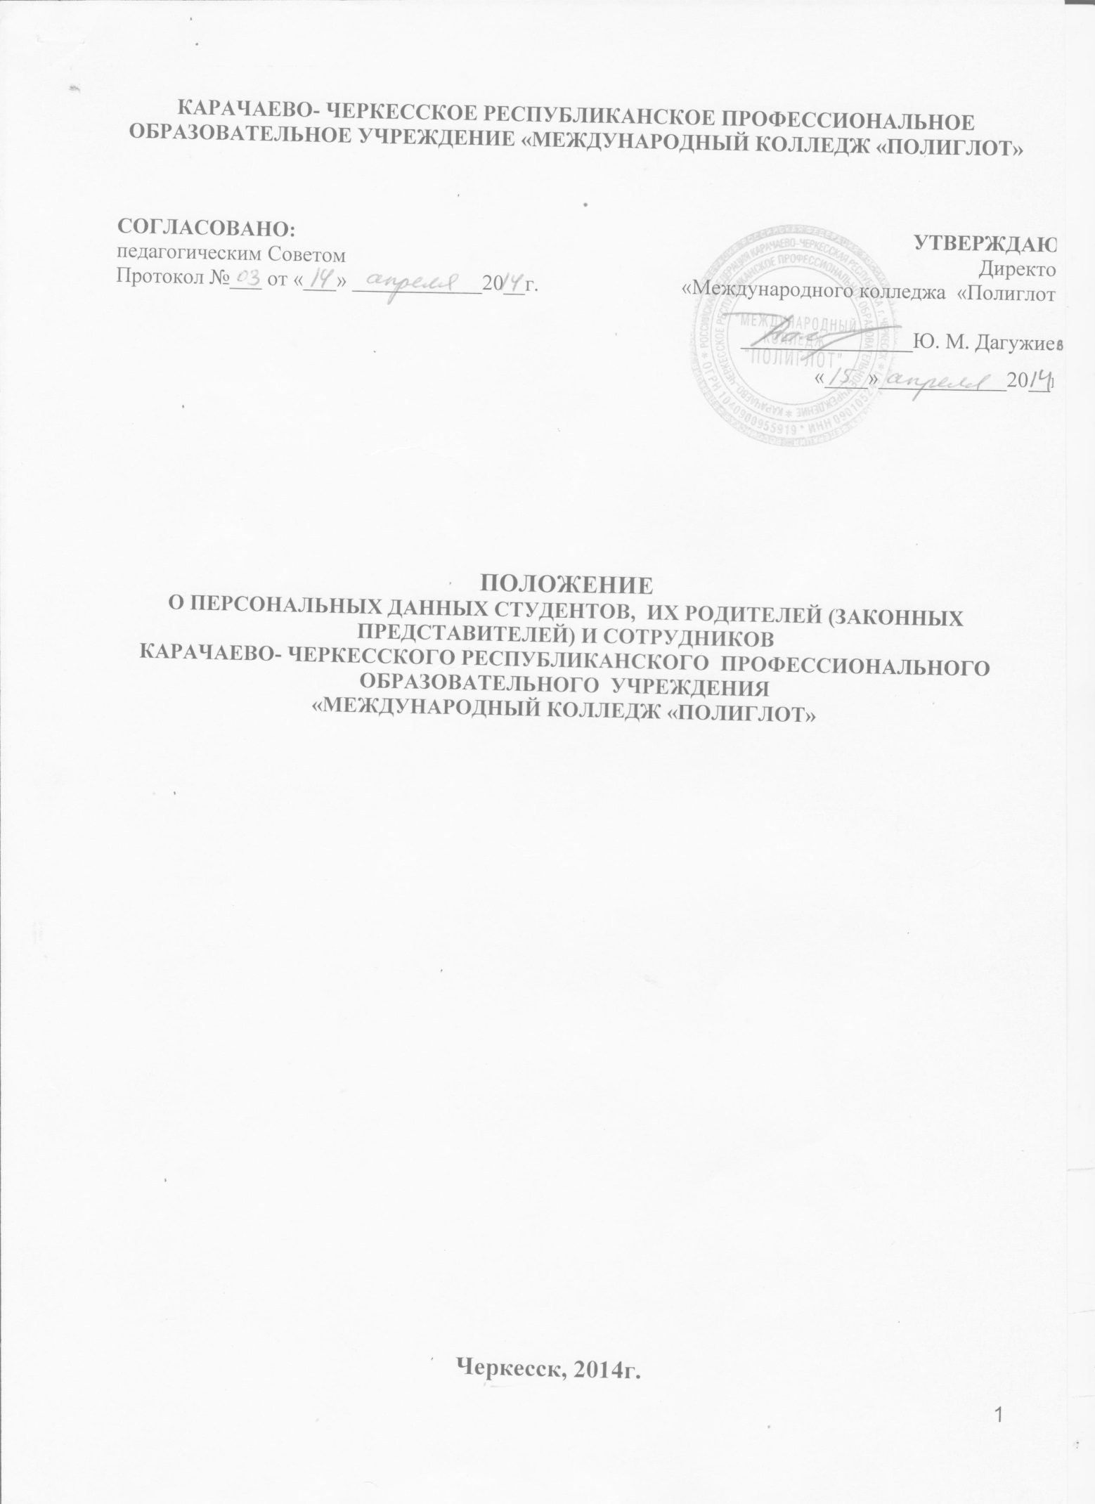

- ОБЩИЕ ПОЛОЖЕНИЯ
Целью данного Положения о персональных данных учащихся, их родителей (законных представителей), сотрудников (далее Положения) является защита персональных данных учащихся, их родителей (законных представителей) и сотрудников Международного колледжа «Полиглот»
(далее-Колледж) от несанкционированного доступа, неправомерного их использования или утраты.
Настоящее Положение разработано на основании статей Конституции РФ, Кодекса об административных правонарушениях РФ, Гражданского Кодекса РФ, Уголовного Кодекса РФ, а также Федерального закона «О персональных данных», нормативно-правовыми актами Российской Федерации в области трудовых отношений и образования, нормативными и распорядительными документами Минобрнауки России, Рособразования и Рособрнадзора, Устава Международного колледжа «Полиглот».
Настоящее Положение утверждается и вводится в действие приказом директора и является обязательным для исполнения всеми работниками, имеющими доступ к персональным данным учащихся, их родителей (законных представителей) и сотрудников.
- ПОНЯТИЕ И СОСТАВ ПЕРСОНАЛЬНЫХ ДАННЫХ УЧАЩИХСЯ, ИХ РОДИТЕЛЕЙ (ЗАКОННЫХ ПРЕДСТАВИТЕЛЕЙ) И СОТРУДНИКОВ.
Персональные данные студентов, их родителей (законных представителей) и сотрудников (далее - ПДн) – информация, необходимая Международному колледжу «Полиглот» в связи с осуществлением образовательной деятельности. Под информацией о студентах, их родителей (законных представителей) и сотрудников понимаются сведения о фактах, событиях и обстоятельствах жизни гражданина, позволяющие идентифицировать его личность.
В состав персональных данных студентов, их родителей (законных представителей) и сотрудников входят:
- фамилия, имя, отчество студента, его родителей (законных представителей), сотрудника;
- дата рождения студента, его родителей (законных представителей), сотрудника;
- адрес регистрации и проживания, контактные телефоны, адреса электронной почты;
- паспортные данные родителей (законных представителей), сотрудников;
- данные свидетельства о рождении студента;
- сведения об образовании студентов и сотрудников;
- сведения о месте работы (учебы) родителей (законных представителей);
- данные о состоянии здоровья студентов и сотрудников;
- сведения о несудимости сотрудников;
- сведения о воинском учете студентов и сотрудников;
- фотография студентов и сотрудников;
- сведения о трудовой деятельности(трудовая книжка).
- ПОРЯДОК ПОЛУЧЕНИЯ И ОБРАБОТКИ ПЕРСОНАЛЬНЫХ ДАННЫХ СТУДЕНТОВ, ИХ РОДИТЕЛЕЙ (ЗАКОННЫХ ПРЕДСТАВИТЕЛЕЙ) И СОТРУДНИКОВ.
Под обработкой ПДн понимается получение, хранение, комбинирование, передача или любое другое использование персональных данных студентов, их родителей (законных представителей) и сотрудников.
В целях обеспечения прав и свобод человека и гражданина Международный колледж «Полиглот» и его представители при обработке ПДн обязаны соблюдать следующие общие требования:
- Обработка ПДн может осуществляться исключительно в целях обеспечения соблюдения законов и иных нормативных правовых актов, регламентирующих образовательную деятельность учреждения;
При определении объема и содержания обрабатываемых ПДн руководствуется Конституцией Российской Федерации, нормативными и распорядительными документами Минобрнауки России, Рособразования и Рособрнадзора, устава Международного колледжа «Полиглот» от 15.04.2014 г.;
- Получение персональных данных осуществляется путем представления их родителем (законным представителем) студента или сотрудникам Колледжа лично.
- Родитель (законный представитель) студента обязан предоставлять Колледжу достоверные сведения о себе, студенте и своевременно сообщать об изменении этих персональных данных. Колледж имеет право проверять достоверность сведений, предоставленных родителем (законным представителем), сверяя данные с оригиналами предоставленных документов. Такой же порядок действует и в отношении сотрудников Колледжа.
- Колледж не имеет права получать и обрабатывать ПДн о политических, религиозных и иных убеждениях и частной жизни субъектов персональных данных, а также о членстве в общественных объединениях или профсоюзной деятельности субъектов персональных данных, за исключением случаев, предусмотренных федеральным законом.
К обработке, передаче и хранению ПДн могут иметь доступ сотрудники, список которых утвержден приказом директора Колледжа.
Использование персональных данных возможно только в соответствии с целями, определившими их получение. Персональные данные не могут быть использованы в целях причинения имущественного и морального вреда гражданам, затруднения реализации прав и свобод граждан Российской Федерации. Ограничение прав граждан Российской Федерации на основе использования информации об их социальном происхождении, о расовой, национальной, языковой, религиозной и партийной принадлежности запрещено и карается в соответствии с законодательством.
Передача персональных данных студентов, их родителей (законных представителей) и сотрудников возможна только с согласия родителей (законных представителей), сотрудников или в случаях, прямо предусмотренных законодательством.
- При передаче Колледж должен соблюдать следующие требования:
  - при передаче ПДн Колледж не должно сообщать эти данные третьей стороне без письменного согласия родителей (законных представителей), сотрудников ОУ, за исключением случаев, когда это необходимо в целях предупреждения угрозы жизни и здоровью субъекта персональных данных или в случаях, установленных федеральным законом;
  - предупредить лиц, получающих ПДн, о том, что эти данные могут быть использованы лишь в целях, для которых они сообщены, и требовать от этих лиц подтверждения того, что это правило соблюдено. Лица, получающие ПДн, обязаны соблюдать режим секретности (конфиденциальности). Данное положение не распространяется на обмен ПДн в порядке, установленном федеральными законами;
  - разрешать доступ к ПДн только специально уполномоченным лицам, определенным приказом директора, при этом указанные лица должны иметь право получать только те ПДн, которые необходимы для выполнения конкретных функций;
  - не запрашивать информацию о состоянии здоровья субъектов персональных данных, за исключением тех сведений, которые относятся к вопросу о возможности осуществления образовательного процесса;
- Передача персональных данных от держателя или его представителей внешнему потребителю может допускаться в минимальных объемах и только в целях выполнения задач, соответствующих объективной причине сбора этих данных.
Все меры обеспечения безопасности при сборе, обработке и хранении ПДн распространяются на бумажные носители информации.
Порядок обработки персональных данных на бумажных носителях осуществляется согласно Инструкции обработки персональных данных без средств автоматизации, утвержденной работодателем.
Обработка персональных данных осуществляется на основании Федерального закона №152-ФЗ от 27 июля 2006 года «О персональных данных» и приказов О проведении работ по защите персональных данных студентов и их родителей(законных представителей), О проведении работ по защите данных сотрудников
Предоставление ПДн государственным органам производится в соответствии с требованиями действующего законодательства и настоящим Положением.
Документы, содержащие ПДн, могут быть отправлены через организацию федеральной почтовой связи. При этом должна быть обеспечена их конфиденциальность. Документы, содержащие персональные данные, вкладываются в конверт, к нему прилагается сопроводительное письмо. На конверте делается надпись о том, что содержимое конверта является конфиденциальной информацией, и за незаконное ее разглашение законодательством предусмотрена ответственность. Далее, конверт с сопроводительным письмом вкладывается в другой конверт, на который наносятся только реквизиты, предусмотренные почтовыми правилами для заказных почтовых отправлений.
- ДОСТУП К ПЕРСОНАЛЬНЫМ ДАННЫМ
Внутренний доступ определяется перечнем лиц, имеющих доступ к персональным данным учащихся, их родителей (законных представителей), сотрудников по приказу директора Колледжа. Список лиц, имеющих доступ к ПДн обозначен приказом директора.
Внешний доступ:
- к числу массовых потребителей персональных данных вне Колледжа можно отнести государственные функциональные структуры: налоговые инспекции, правоохранительные органы, органы статистики, военкоматы, органы социального страхования, пенсионные фонды, подразделения муниципальных органов управления;
- надзорно-контрольные органы имеют доступ к информации только в сфере своей компетенции;
- другие организации: Минобрнауки РФ.
- УГРОЗА УТРАТЫ ПЕРСОНАЛЬНЫХ ДАННЫХ
Под угрозой или опасностью утраты персональных данных понимается единичное или комплексное, реальное или потенциальное, активное или пассивное проявление злоумышленных возможностей внешних или внутренних источников угрозы создавать неблагоприятные события, оказывать дестабилизирующее воздействие на защищаемую информацию.
Риск угрозы любым информационным ресурсам создают стихийные бедствия, экстремальные ситуации, террористические действия, аварии технических средств и линий связи, другие объективные обстоятельства, а также заинтересованные и незаинтересованные в возникновении угрозы лица.
Защита персональных данных представляет собой предупреждение нарушения доступности, целостности, достоверности и конфиденциальности персональных данных и обеспечение безопасности информации в процессе управленческой и производственной деятельности организации.
Защита ПДн от неправомерного их использования или утраты должна быть обеспечена Колледжем за счет его средств в порядке, установленном федеральным законом.
«Внутренняя защита»:
- регламентация доступа персонала к конфиденциальным сведениям, документам и базам данных входит в число основных направлений организационной защиты информации и предназначена для разграничения полномочий между руководителями и сотрудниками Колледжа;
- для обеспечении внутренней защиты ПДн соблюдаются ряд мер: ограничение и регламентация состава работников, функциональные обязанности которых требуют конфиденциальных знаний; избирательное и обоснованное распределение документов и информации между работниками; рациональное размещение рабочих мест работников, при котором исключалось бы бесконтрольное использование защищаемой информации; знание работником требований нормативно – методических документов по защите информации и сохранении тайны; наличие необходимых условий в помещении для работы с конфиденциальными документами и базами данных; организация порядка уничтожения информации; своевременное выявление нарушения требований разрешительной системы доступа работниками Колледжа; воспитательная и разъяснительная работа с сотрудниками Колледжа по предупреждению утраты ценных сведений при работе с конфиденциальными документами.
«Внешняя защита»:
- для защиты конфиденциальной информации создаются целенаправленные неблагоприятные условия и труднопреодолимые препятствия для лица, пытающегося совершить несанкционированный доступ и овладение информацией. Целью и результатом несанкционированного доступа к информационным ресурсам может быть не только овладение ценными сведениями и их использование, но и их видоизменение, уничтожение, и др.;
- под посторонним лицом понимается любое лицо, не имеющее непосредственного отношения к Колледжу, посетители, работники других организационных структур. Посторонние лица не должны знать распределение функций, рабочие процессы, технологию составления, оформления, ведения и хранения документов, дел и рабочих материалов;
- для обеспечения внешней защиты ПДн необходимо соблюдать ряд мер: порядок приема, учета и контроля деятельности посетителей; технические средства охраны, сигнализация, видеонаблюдение, запираемые шкафы, требования к защите информации при интервьюировании и собеседованиях.
Все лица, связанные с получением, обработкой и защитой персональных данных, обязаны подписать обязательство о неразглашении персональных данных студентов, их родителей (законных представителей) и сотрудников.
По возможности персональные данные обезличиваются.
- ПРАВА, ОБЯЗАННОСТИ И ОТВЕТСТВЕННОСТЬ СУБЪЕКТА
ПЕРСОНАЛЬНЫХ ДАННЫХ
Закрепление прав субъектов персональных данных, регламентирующих защиту его персональных данных, обеспечивает сохранность полной и точной информации о нем.
Родители (законные представители) детей и сотрудники Колледжа должны быть ознакомлены под расписку с документами организации, устанавливающими порядок обработки персональных данных учащихся, их родителей (законных представителей) и сотрудников, а также об их правах и обязанностях в этой области.
В целях защиты персональных данных, хранящихся в Колледже, родители (законные представители) и сотрудники Колледжа имеют право:
- требовать исключения или исправления неверных или неполных персональных данных,
- на свободный бесплатный доступ к своим персональным данным, включая право на получение копий любой записи, содержащей персональные данные;
- определять своих представителей для защиты своих персональных данных;
- на сохранение и защиту своей личной и семейной тайны.
Родители (законные представители) студентов и сотрудники обязаны передавать Колледжу комплекс достоверных, документированных персональных данных, состав которых установлен нормативными и распорядительными документами Минобрнауки России, Рособразования и Рособрнадзора, уставом Колледжа, своевременно сообщать об изменении своих персональных данных.
Родители (законные представители) студентов и сами студенты ставят Колледж в известность об изменении фамилии, имени, отчества, адреса проживания, контактных телефонов.
В целях защиты частной жизни, личной и семейной тайны родители (законные представители) и сотрудники не должны отказываться от своего права на обработку персональных данных только с их согласия, поскольку это может повлечь причинение морального, материального вреда.
- ПРАВА, ОБЯЗАННОСТИ И ОТВЕТСТВЕННОСТЬ
ОПЕРАТОРА ПЕРСОНАЛЬНЫХ ДАННЫХ
Персональная ответственность – одно из главных требований к организации функционирования системы защиты персональной информации и обязательное условие обеспечения эффективности этой системы.
Юридические и физические лица, в соответствии со своими полномочиями владеющие информацией о гражданах, получающие и использующие ее, несут ответственность в соответствии с законодательством Российской Федерации за нарушение режима защиты, обработки и порядка использования этой информации.
Руководитель, разрешающий доступ сотрудника к документу, содержащему персональные сведения учащихся, их родителей (законных представителей), сотрудников несет персональную ответственность за данное разрешение.
Каждый сотрудник Колледжа, получающий для работы документ, содержащий персональные данные, несет единоличную ответственность за сохранность носителя и конфиденциальность информации.
Сотрудник Колледжа, имеющий доступ к ПДн в связи с исполнением трудовых обязанностей:
- обеспечивает хранение информации, содержащей ПДн, исключающее доступ к ним третьих лиц. В отсутствие сотрудника на его рабочем месте не должно быть документов, содержащих ПДн;
- при уходе в отпуск, служебной командировке и иных случаях длительного отсутствия работника на своем рабочем месте, обязан передать документы и иные носители, содержащие ПДн лицу, на которое локальным актом Колледжа (приказом, распоряжением) будет возложено исполнение его трудовых обязанностей. В случае, если такое лицо не назначено, то документы и иные носители, содержащие ПДн, передаются другому сотруднику, имеющему доступ к ПДн по указанию директора Колледжа;
- при увольнении сотрудника, имеющего доступ к ПДн, документы , содержащие ПДн, передаются другому сотруднику, имеющему доступ к персональным данным по указанию директора Колледжа.
Доступ к персональным данным студентов, их родителей (законных представителей) и сотрудников имеют сотрудники Колледжа, которым персональные данные необходимы в связи с исполнением ими трудовых обязанностей согласно перечню должностей.
В целях выполнения порученного задания и на основании служебной записки с положительной резолюцией директора Колледжа, доступ к ПДн может быть предоставлен иному работнику, должность которого не включена в Перечень должностей сотрудников, имеющих доступ к персональным данным, и которым они необходимы в связи с исполнением трудовых обязанностей.
В случае, если работодателю оказывают услуги юридические и физические лица на основании заключенных договоров (либо иных оснований) и в силу данных договоров они должны иметь доступ к персональным данным, то соответствующие данные предоставляются работодателем только после подписания с ними соглашения о неразглашении конфиденциальной информации. В исключительных случаях, исходя из договорных отношений с контрагентом, допускается наличие в договорах пунктов о неразглашении конфиденциальной информации, в том числе предусматривающих защиту персональных данных учащихся и их родителей (законных представителей).
Процедура оформления доступа к ПДн включает в себя:
- ознакомление работника под роспись с настоящим Положением. При наличии иных нормативных актов (приказы, распоряжения, инструкции и т.п.), регулирующих обработку и защиту ПДн, с данными актами также производится ознакомление работника под роспись.
- истребование с сотрудника (за исключением директора Колледжа) письменного обязательства о соблюдении конфиденциальности персональных данных и соблюдении правил их обработки, подготовленного по установленной форме .
Допуск к персональным данным студентов, их родителей (законных представителей) и сотрудников Колледжа других сотрудников работодателя, не имеющих надлежащим образом оформленного доступа, запрещается.
Передача (обмен и т.д.) персональных данных между подразделениями Колледжа осуществляется только между сотрудниками, имеющими доступ к персональным данным студентов, их родителей (законных представителей) и сотрудников.
Лица, виновные в нарушении норм, регулирующих получение, обработку и защиту ПДн, несут дисциплинарную, административную, гражданско-правовую или уголовную ответственность в соответствии с федеральными законами:
- за неисполнение или ненадлежащее исполнение работником по его вине возложенных на него обязанностей по соблюдению установленного порядка работы со сведениями конфиденциального характера работодатель вправе применять предусмотренные Трудовым Кодексом РФ дисциплинарные взыскания;
- должностные лица, в обязанность которых входит ведение персональных данных учащихся и их родителей (законных представителей), обязаны обеспечить каждому возможность ознакомления с документами и материалами, непосредственно затрагивающими его права и свободы, если иное не предусмотрено законом. Неправомерный отказ в предоставлении собранных в установленном порядке документов, либо несвоевременное предоставление таких документов или иной информации в случаях, предусмотренных законом, либо предоставление неполной или заведомо ложной информации, влечет наложение на должностных лиц административного штрафа в размере, определяемом Кодексом об административных правонарушениях;
- в соответствии с Гражданским Кодексом РФ лица, незаконными методами получившие информацию, составляющую служебную тайну, обязаны возместить причиненные убытки;
- уголовная ответственность за нарушение неприкосновенности частной жизни (в том числе незаконное собирание или распространение сведений о частной жизни лица, составляющего его личную или семейную тайну, без его согласия), неправомерный доступ к охраняемой законом компьютерной информации, неправомерный отказ в предоставлении собранных в установленном порядке документов и сведений (если эти деяния причинили вред правам и законным интересам граждан), совершенные лицом с использованием своего служебного положения наказывается штрафом, либо лишением права занимать определенные должности или заниматься определенной деятельностью, либо арестом в соответствии с УК РФ.
Неправомерность деятельности органов государственной власти и организаций по сбору и использованию персональных данных может быть установлена в судебном порядке.
Колледж обязан сообщить родителям (законным представителям) студентов и сотрудникам Колледжа о целях, способах и источниках получения персональных данных, а также о характере подлежащих получению персональных данных и возможных последствиях отказа родителей (законных представителей) или сотрудников дать письменное согласие на их получение.

